电子科技大学
计算机科学与工程学院

标 准 实 验 报 告

（实验）课程名称 C++语言程序设计

电子科技大学教务处制表

电 子 科 技 大 学
实 验 报 告
学生姓名： 廖治政 | 学 号：2023060904003
- 实验室名称：计算机学院实验中心
二、实验项目名称： 实验环境的安装
三、实验目的：安装好本次大实验所需的基本环境

四、实验内容：
1. 安装visual studio 2022，vscode等，并下载好相关组件，配置好c++相关环境，比如mingw64
2. 建立一个自己的github账号，并创建仓库，学会git的基本使用
3. 安装git bash等相关工具，实现本地管理github仓库
4.安装cmake，准备使用cmake进行编译
五、实验器材（设备、元器件）：
一台windows系统电脑

- 实验步骤及操作：
安装过程都比较简单，这里就直接贴上安装完成后的截图了
1.安装c++环境

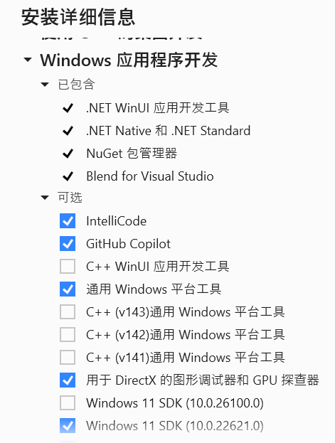

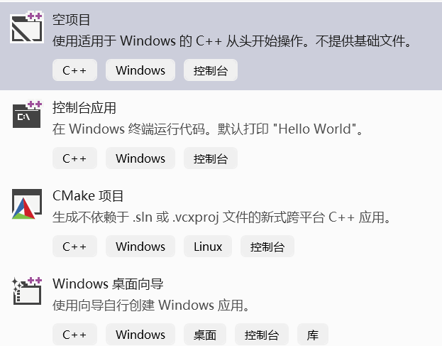
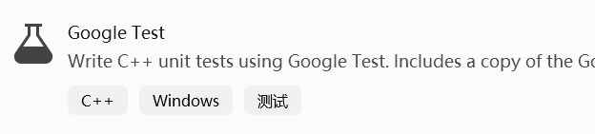
一定要有google test模版，才能测试代码

安装vscode，以及相关插件
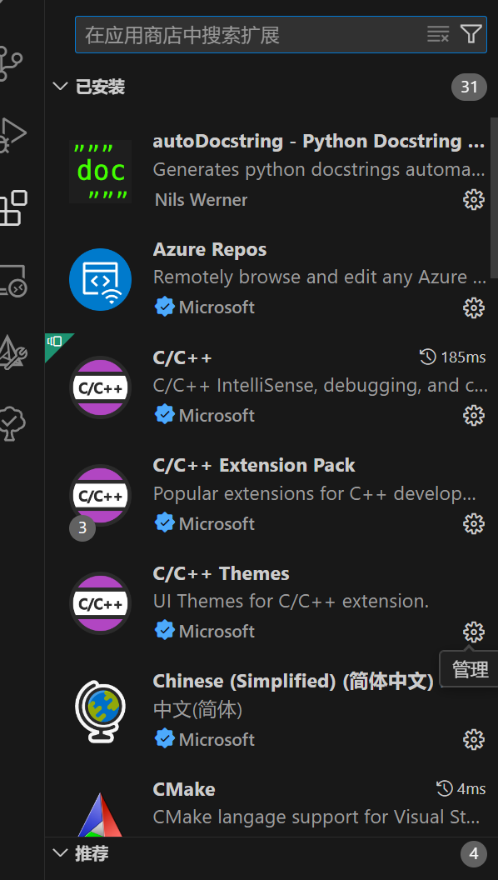

配置c++环境，安装mingw64，并检验是否安装成功。
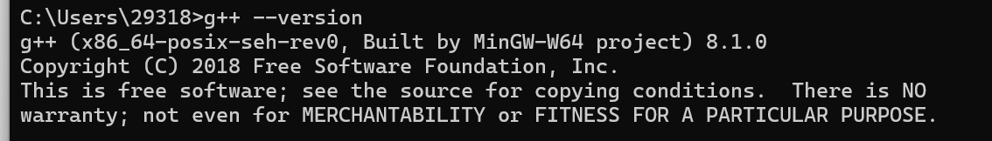

2.创建git账号及仓库
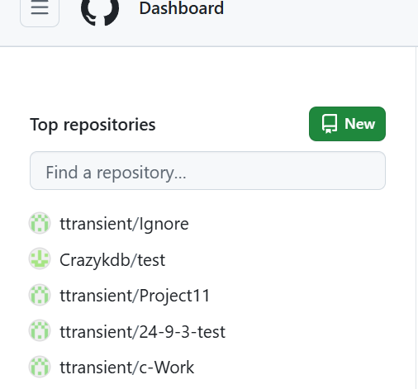

3安装git bash

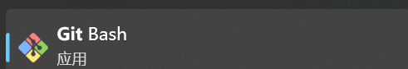

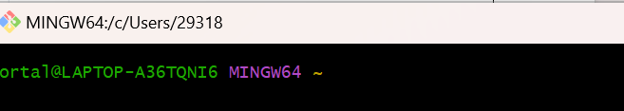

4 安装cmake，并设置环境变量

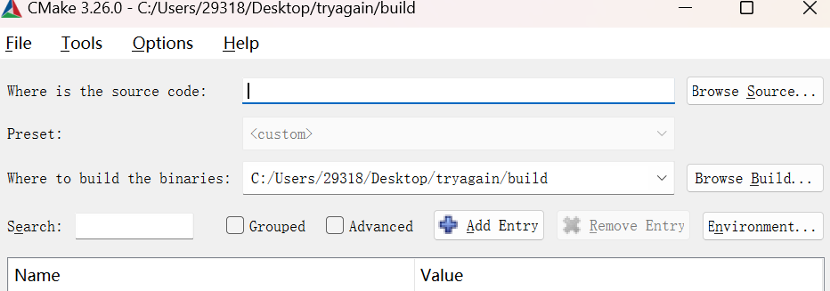

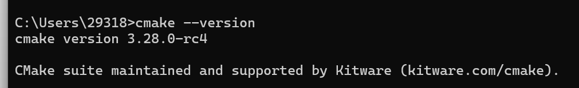
八、实验数据及结果分析：
测试一下本地是否能正常管理git仓库
随便找一个文件夹，打开git bash
初始化git仓库 git init
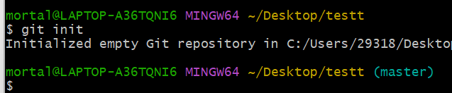
可以发现，文件夹里多了一个.git文件夹。
设置你的用户名和邮箱
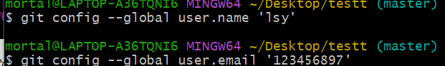

在github复制你的仓库地址
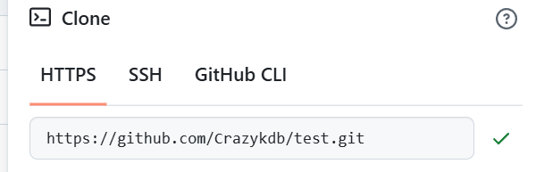
为了方便使用，起个别名
接下来上传文件，比如，我上传一个today.txt
git add 文件名 将内容提交至暂存区
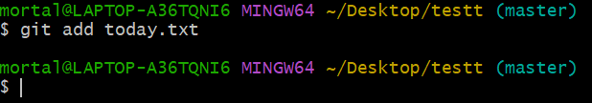
git commit -m ‘这是我的一次测试提交’
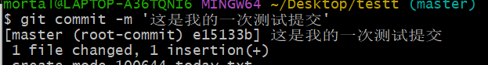
由于git的要求，如果远程仓库里有本地没有的文件，无法提交成功
所以要先将远程仓库文件拉取到本地，或者强制提交(会覆盖其他内容)
强制提交 即git push -f origin master
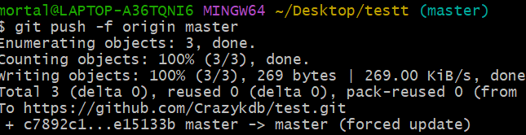
另一种方式，是先将远程仓库拉取到本地，再进行推送
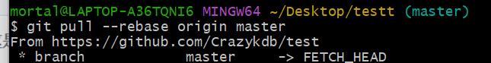

最后提交成功后，在github仓库能看到刚刚的提交记录

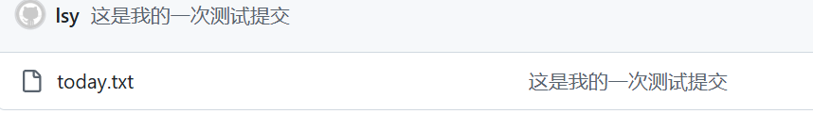
Googletest模块的使用

在visual studio里创建一个空项目，然后添加源文件，编写基本代码
编写完成后，进行测试。
右键解决方案，添加新项目，添加衣蛾googletest
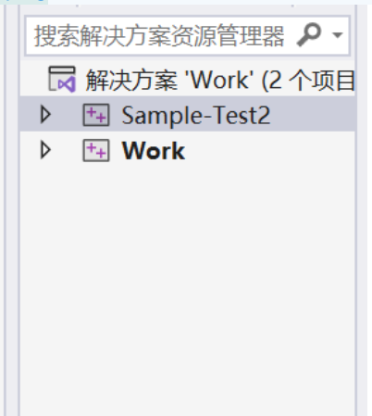
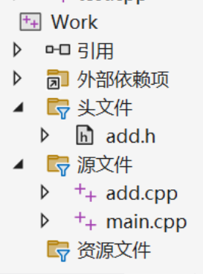
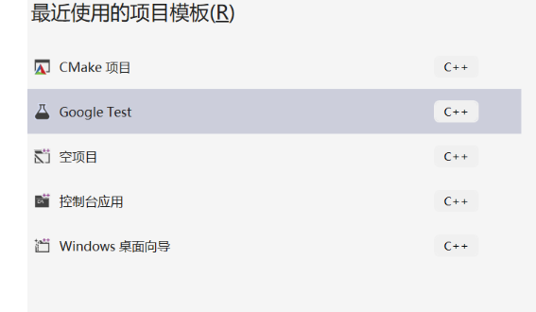
选择你要测试的项目这里就是work
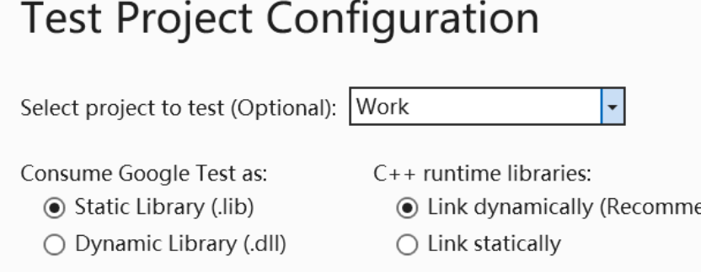
你可以随意添加测试源文件
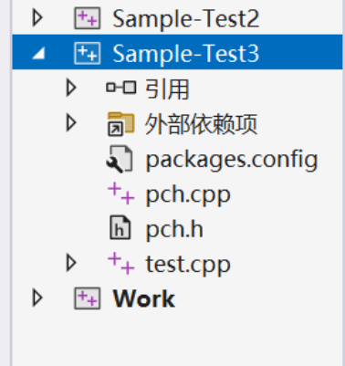
如果要测试Work项目里的某些函数，比如add.h里的函数，work项目编译生成的可能是.obj，.dll,.lib,方法类似,
实际就是相当于给这个测试项目链接一个库
注意接下来的每一步你都要保证配置的平台是否正确(x64和win32不要弄错),这里是以x64为例子,因为work项目生成的.obj文件是x64的.
先添加测试函数头文件路径，$(SolutionDir)即当前目录
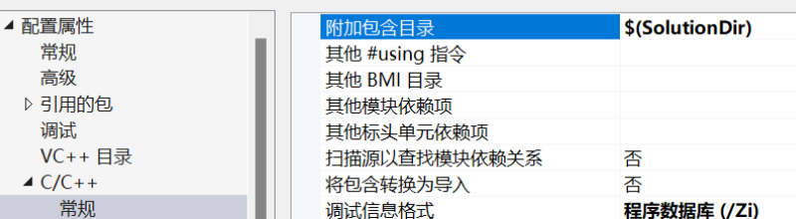
再添加要测试的文件的生成库目录，一般vs项目会生成一个.obj文件，我们就填这个文件所在的目录
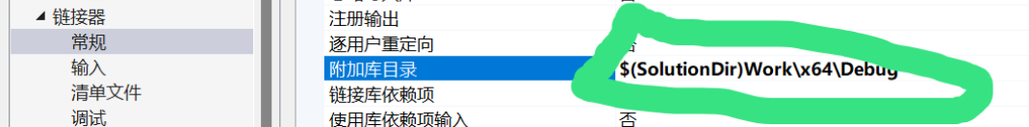
添加要测试的文件生成的.obj文件
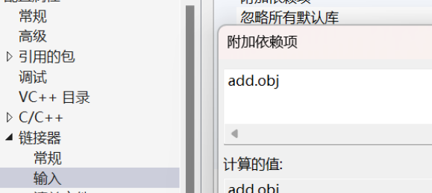
编写测试代码，将测试项目设为启动项目
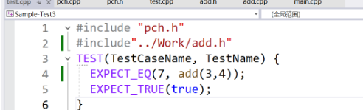
运行，观察结果
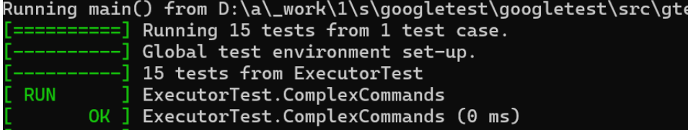
这样，我们就有了大致的实验流程，先用visual studio写代码，再用googletest框架编写测试代码，
测试成功后，将代码提交至远程仓库
- 实验结论：
无
- 总结及心得体会：
安装好了实验所需的环境，并初步熟悉了实验大致流程
- 对本实验过程及方法、手段的改进建议：
Visual studio比较占用内存，可以尝试使用更为轻量便捷的vscode
报告评分：
指导教师签字：

